Путешествие по Германии на поезде и пешком.

Первый раз я посетила Германию в 2010 году летом, это была поездка в Берлин на две недели по гостевой визе. Когда же мне пришло новое приглашение встретить Рождество и Новый 2012 год в Берлине, я долго не думала и согласилась.
В Германию я отправилась со своей лучшей подругой юности из Ростова - на - Дону Светланой.
В Берлин мы приехали ночью в сочельник. Утром решили посмотреть город и посетить рождественскую ярмарку. В Берлине это был последний день работы рождественской ярмарки. 25 декабря – Рождество, на фасадах зданий и деревьях в парках и скверах развешаны гирлянды разноцветных огней, оконные стёкла домов расписаны праздничными сюжетами, на входных дверях - зелёный веночек, как приветствие и благословение гостей. Во дворах, на площадях и перед церквями установлены ёлки и фигуры святого семейства в ночь Рождества Христова. Именно в эти дни Германия становится, такой, какой она не бывает больше никогда. Везде царит неповторимая атмосфера праздника. Строгая и педантичная Германия просто преображается!
Именно Германия является прародительницей ели как символа Рождества. Ещё в конце 16-го века в домах бюргеров Эльзаса появились ёлки, украшенные яблоками, сладостями и орехами. А в 1730 году на ёлке впервые зажгли свечи.
Вообще, основные цвета Рождества – зелёный и красный. Зелёный – символ верности и надежды на жизнь, красный символизирует кровь Иисуса Христа.
Рождественские ярмарки - особое немецкое развлечение, организуемое почти во всех городах и деревнях. Только в Берлине их 30.На ярмарку ходят непременно с друзьями или с семьей, развлечения предусмотрены на любой вкус и возраст! На ярмарках богатая развлекательная программа: работают карусели, играет музыка, даются различные представления, всегда шумно и весело. Здесь покупают традиционные сувениры и ёлочные украшения, продукты для праздничных блюд. Здесь варится лучший в мире глинтвейн, вкусно пахнет сосисками и сладостями. Торговцы, ремесленники и художники выставляют на продажу традиционные изделия высочайшего класса, в том числе и ручной работы.
27 декабря мы отправляемся в Саксонию на три дня, чтобы 31 декабря быть в Берлине.
Туристический маршрут - Берлин-Лейпциг-Дрезден, наверно, один из лучших в Германии, но путешествовать мы решили самостоятельно, на поезде и пешком. Путешествия на поезде довольно дорогие, но если умело использовать специальные предложения, тарифы, то можно с минимальными затратами добраться до ближайшего города. В стране несколько типов поездов. В целях экономии выбираем региональный поезд с пересадкой в Бранденбурге, билет покупаем групповой до 5 персон в специальном автомате (дешевле, чем в билетных кассах). Вагоны оказались двухэтажными, удобные кресла, столик и специальные ящички для мусора. Как оказалось, по железной дороге путешествовать по Германии очень удобно и комфортно.
В Лейпциге недалеко от вокзала устраиваемся в гостинице «AOHOSTEL» и идем осматривать город, идем самым традиционным образом, не спеша – пешком, чтобы заходить туда, куда взгляд ляжет, куда душа приведет. Так мы знакомимся с центром города и ужинаем в типичной немецкой таверне.
«AOHOSTEL» - недорогие молодежные отели для сознательных путешественников, основаны в 2000 году. Отели есть во многих городах (Берлин, Дортмунд, Дрезден, Дюссельдорф, Франкфурт, Грац, Гамбург, Карлсруэ, Кельн, Лейпциг, Нюрнберг, Прага, Вена и Мюнхен).В стране выпушены проспекты этих отелей или можно зайти на сайт www. aohostels. com. Стоимость 4-х местного номера от 13 до 15 евро на одного человека в сутки.
На следующий день посетили две знаменитые церкви Лейпцига – святого Николая и святого Фомы, торговый центр «Maedler-Passage» и художественный музей. Специально ничего не искали, например, просто увидели церковь - понравилось здание, вошли, абсолютно ничего не зная о ней, и открывали для себя много нового и интересного. До сих пор я не могу осознать, что нами двигало? Каким образом мы оказывались в самых замечательных местах города? К чести немцев, в церквях достаточно материала на русском языке.
В церкви святого Фомы (Томаскирхе) с 1723 г. и до своей смерти 28 июля 1750 г. служил кантором Иоганн Себастьян Бах. Перед этой церковью находиться памятник композитору (1908 г.), а в доме напротив музей, посвященный его творчеству. Внутри у алтаря с 1950г. под плитой покоятся останки Баха, перевезенные из другой, разрушенной во время войны церкви. В южной сакристии (ризнице) церкви выставлены инструменты времен Баха, находящиеся в ее собственности: две скрипки, альт, контрабас, виолончель и две литавры. Помимо Баха в стенах этой церкви играли Моцарт и Мендельсон, здесь также крестили Вагнера. Ежедневно в 6 вечера после службы полчаса здесь звучит музыка Баха.
Церковь святого Николая (1165г.) считается самой большой и самой старой церковью Лейпцига. Белоснежные колонны, лепнина, зеленоватая окраска сводов - все это создает состояние какой-то торжественности и свободы. Именно в этой церкви осенью 1989г. началась мирная революция в ГДР: собралась многотысячная толпа горожан, требующая снесения Берлинской стены и объединения страны.
В торговом центре «Maedler-Passage» находится «AuerbachsKeller», самый знаменитый винный погребок, существующий почти 500 лет. Сюда частенько захаживал Гете, именно здесь поэт услышал историю о Фаусте. Ресторан считается по немецким меркам дорогим. Но мы все же туда спустились. По московским меркам оказалось недорого – 68 евро на четверых. Зал был полон, и что поразило - много людей пенсионного возраста.
В целом от посещения Лейпцига у меня осталось впечатление, что это город, где органично сочетаются старина и наше время: старая ратуша и модные торговые центры, памятники знаменитым людям и современные скульптурные композиции, древние церкви и жилые кварталы. Несомненно, этот город можно назвать не только торговым, но и музыкальным, литературным, богатым на различные исторические события и хорошо образованным.
28 декабря, вечер, покидаем Лейпциг, впереди Дрезден.
Из Лейпцига в город Дрезден регулярно курсирует 117 поездов, время в пути от 58 мин. до 1 ч. 57 мин., в зависимости от типа поезда.
Дрезден, столица земли Саксонии, принадлежит к старейшим городам: в 2006 году отмечалось его 800-летие. Благодаря своей богатой событиями истории этот город может соперничать с самыми известными столицами мира. «Флоренция на Эльбе» - этот, впервые употребленный веймаровским поэтом Гердером, синоним стал наиболее часто употребляемым для Дрездена.
29 декабря, Дрезден. Здесь ставим задачу – обязательно посетить художественную галерею. Способ передвижения – пешком.
Город сказочно украшен, можно проехать на старинной карете, продолжают работать рождественские рынки, много туристов.
Дрезденский рынок имеет свой запах и вкус, чем и отличается от других базаров и ярмарок Германии. Здесь к Рождеству выпекают специальный кекс – штоллен – незаменимый атрибут Рождества в Дрездене. Традиция пошла с 1560 года, когда дрезденские пекари преподнесли королю в подарок огромный кекс, который смогли поднять 16 человек.
Теперь я знаю, Дрезден нельзя спутать с другими городами. Его особенность – цвет зданий в исторической части города, последствие пожара после бомбардировки 13 февраля 1945 года.
Мы посетили гордость Дрездена – знаменитую картинную галерею Старых мастеров (GemäldegalerieAlte Meister). Зайдя в здание галереи, на стойке взяли лист на русском языке, где на одной стороне находится небольшое описание галереи, а на другой план трех этажей, с перечнем залов и художников, чьи работы можно здесь увидеть. За три евро приобретаем аудигид на русском языке и начинаем экскурсию. На достаточно большом количестве картин есть числа, набрав такое же число на приборе, узнаешь очень много интересного об авторе и его шедевре. Все мои впечатления от посещения галереи передать невозможно. Для себя лично я открыла немецкого живописца и графика эпохи Ренессанса художника Лукаса Кранаха (старшего).
Вечером, сильно устав, возвращаясь в отель, мы увидели церковь и решили просто посидеть там хотя бы с полчаса. Это оказалось церковь Фрауэнкирхе.
Церковь (Frauenkirche) — самая большая барочная протестантская церковь Германии. Она находится на площади Ноймаркт (Neumarkt), когда-то бывшей самой красивой площадью Дрездена. Церковь была полностью разрушена во время бомбардировки Дрездена в ночь с 13 на 14 февраля 1945 года и восстановлена в 2004 году. Церковь Фрауэнкирхе – международный мемориал примирения и мира. Бесконечный поток посетителей со всего мира. Богослужения и концерты наполняют прекрасное помещение благоговением, радостью и хорошими мыслями. На Рождество в церкви проходят концерты с участием лучших исполнителей церковной музыки и проникновенные органные богослужения при свечах, звучит Рождественская оратория Иоганна Себастьяна Баха, мелодии Штрицельмаркта, рождественские песни исполняются Дрезденским хором мальчиков «Кройцхор». Новогоднее богослужение 31 декабря транслируется в прямом эфире по телевидению Германии.
На следующий день (30 декабря), захотелось просто тишины, и мы решили посетить Саксонскую Швейцарию и отправились в Бад-Шандау.
Саксонская Швейцария - горный массив, расположенный между Саксонией и Чехией, уже более двухсот лет является любимым местом отдыха дрезденцев. Своим именем этот край песчаных гор на Эльбе обязан швейцарским художникам Андриану Цингу и Антону Граффу, которые, являясь членами Дрезденской Академии Искусств, часто проводили свое время среди причудливых скалистых пейзажей. Саксонская Швейцария находится под охраной государства как национальный парк. Это уникальный природный парк — дикий скалистый ландшафт, густые леса, живописные поля и долины. В 19-ом веке эти места были открыты для туристов.
Поехали мы на городском поезде (S – bahnе), доехали до г. Пирна (был ремонт ж/ путей), а оттуда автобусом до Бад - Шандау (в дороге использовали обратный билет на вечерний поезд из Дрездена, поэтому и в S – bahnе, и в автобусе мы не платили). Но в город оказалось можно попасть только на пароме. Бад-Шандау - маленький городок с населением около 3000 чел., очень живописный, с маленькими чистыми улочками, расположенными на склоне горы. Это современный курорт, где открыты самые различные оздоровительные учреждения.
Мы просто гуляли по городу, наслаждаясь тишиной и окружающей природой. На одной из улиц, зашли в церковь. Тихо, никого нет. Небольшая, скромно украшенная к рождеству церковь, но очень уютная, на одной из стен были сделаны пометки по высоте. Приглядевшись, мы поняли, что таким образом прихожане этой церкви отмечали уровень воды при наводнениях. Напротив самой высокой отметки (более 2м) стояла дата -2002г.
В Дрезден мы возвращались в переполненном автобусе в конце рабочего дня, рабочие шутили, раздавался смех, в основном это были люди среднего возраста.
Возвращались в Берлин с желанием еще раз посетить Дрезден, чтобы расширить свое первое беглое знакомство с городом.
Новый год встретили в Берлине. В Германии Новый Год носит название Сильвестр, в честь святого Сильвестра, чью память чтят католики в последний день в году.
Казалось, что все жители города решили встретить праздник на улице. Форма одежды – свободная, много ряженых, особенно среди молодежи, все поздравляют друг друга, неважно, знакомы вы или нет. Огромное количество петард и салютов запускалось во дворах и прямо с проезжей части дорог. До утра небо Берлина освещалось грандиозными фейерверками. Это единственный день в году, когда разрешается в Берлине запускать петарды.
Кстати, что касается фейерверков, то они являются отголоском старых поверий, будто таким образом, можно изгнать или отпугнуть демонов и злых духов.
2 января в Германии рабочий день. Ну а мы отравились по магазинам, так как перед Новым годом, а также во время новогодних каникул в Германии период распродаж.
Хочу добавить, что в Германии прекрасно организован туризм, можно не только недорого посмотреть страну, но и посетить Европу. Туры на русском языке можно заказать и из Москвы, единственное условие - наличие шенгенской визы. Так 3 января 2012 года мы со Светой уже ехали на комфортабельном экскурсионном автобусе с русским гидом в Прагу на 2 дня.
Желаю всем совершить путешествие в Берлин и Восточную Германию. Надеюсь, что мой опыт поможет подготовиться к поездке и при посещении страны получить массу новых положительных эмоций и ярких впечатлений!

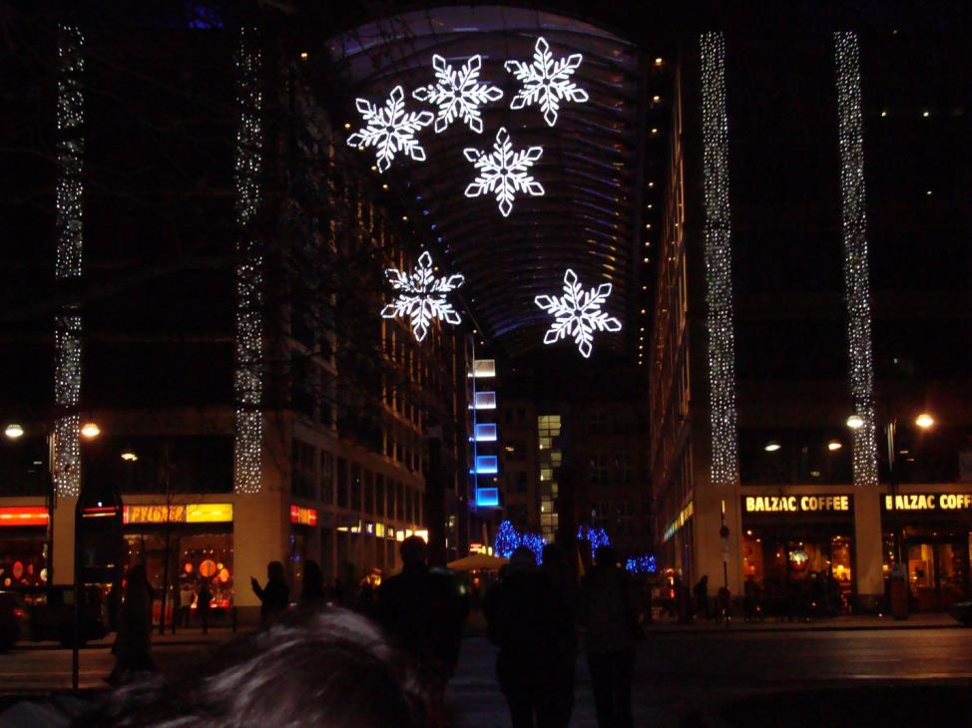
Берлин. Рождество.

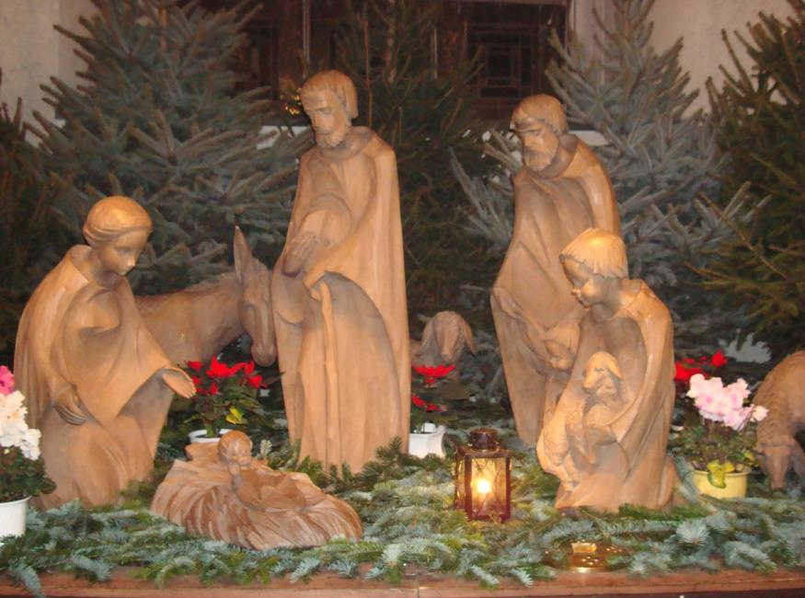
Берлин. Церковь на Рождество.
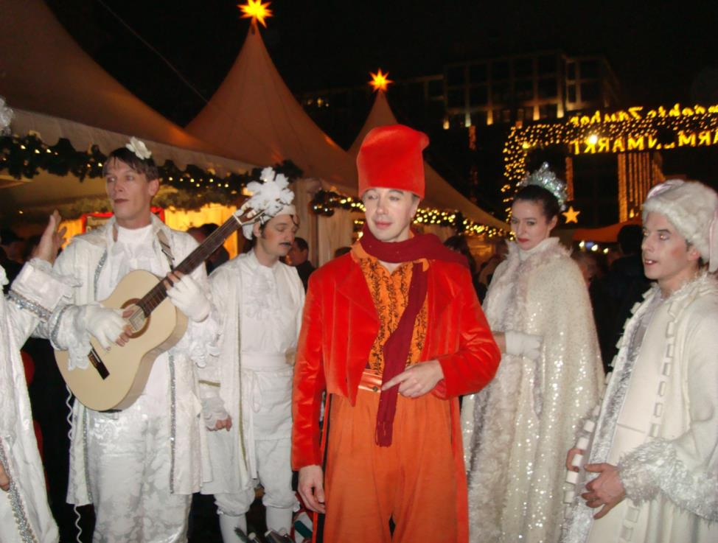
Берлин. Рождественская ярмарка.
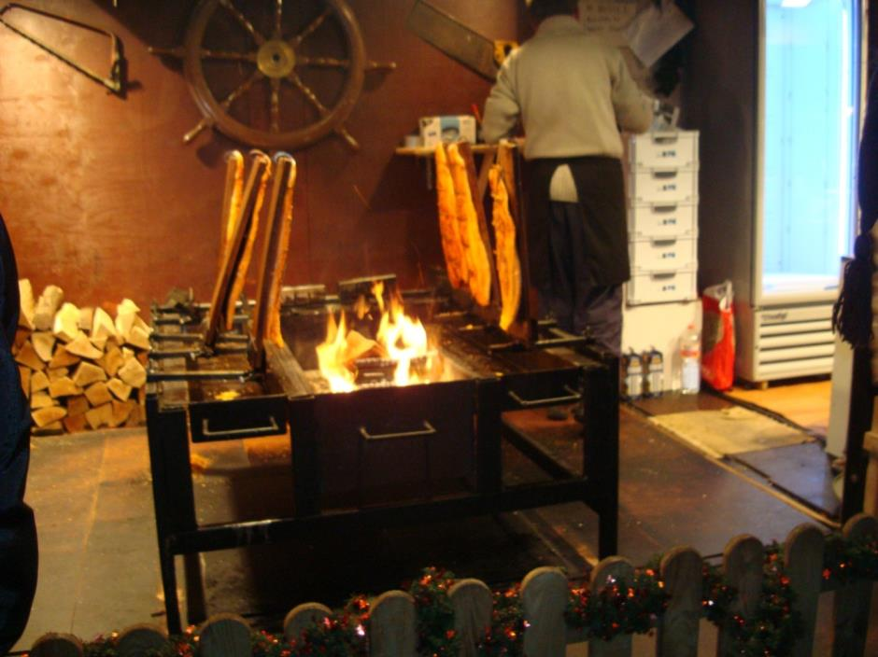
Берлин. Рождественская ярмарка.
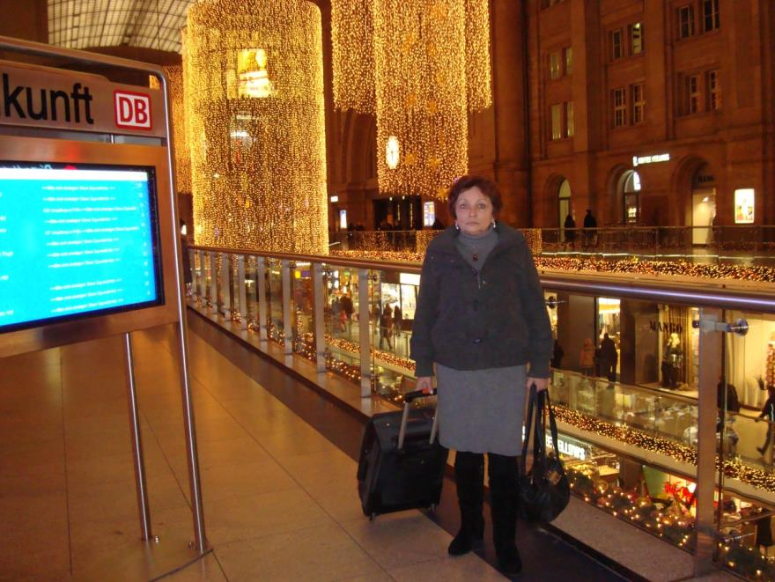
Лейпциг, ж/д вокзал, 27.12.2011 г.

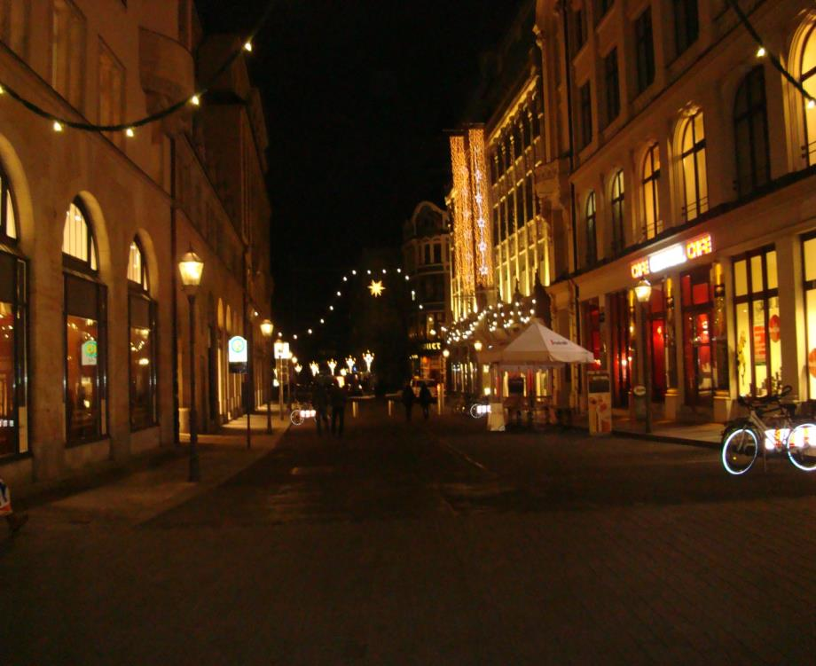
Лейпциг.
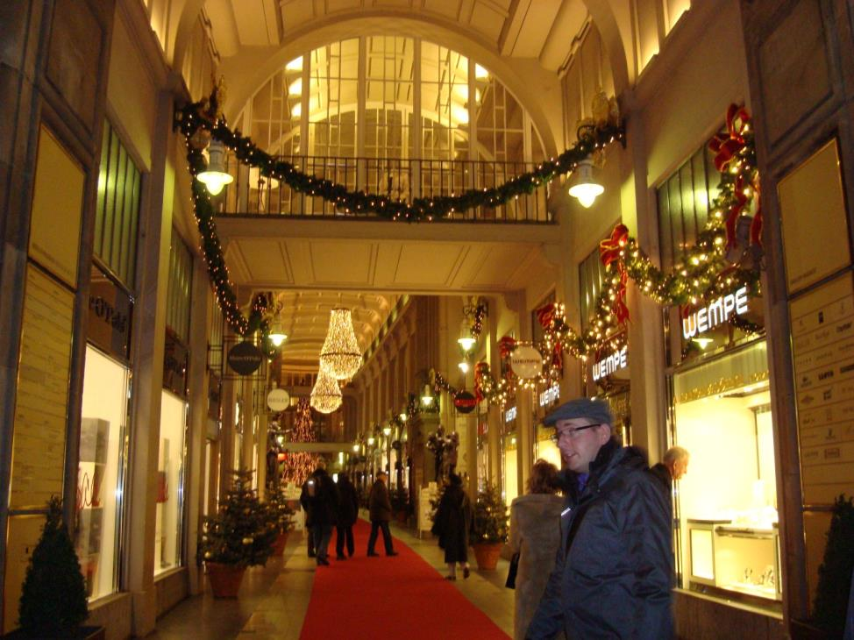
Лейпциг. «Maedler-Passage»

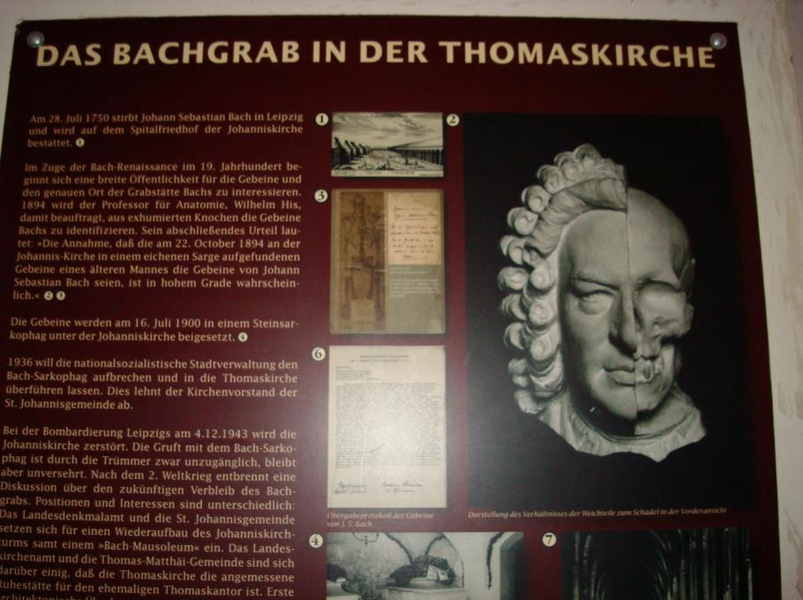
Лейпциг. Церковь святого Фомы.
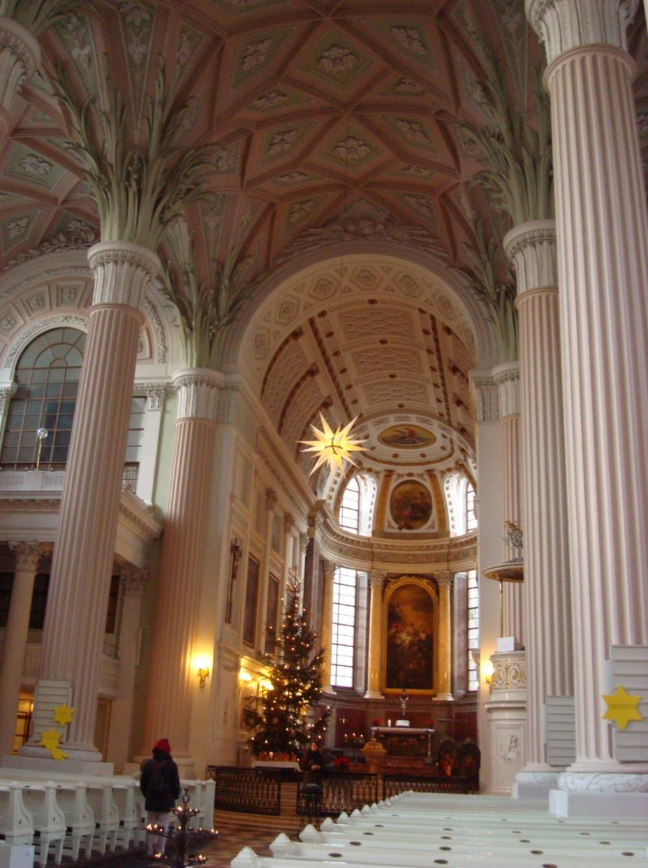
Церковь святого Николая.

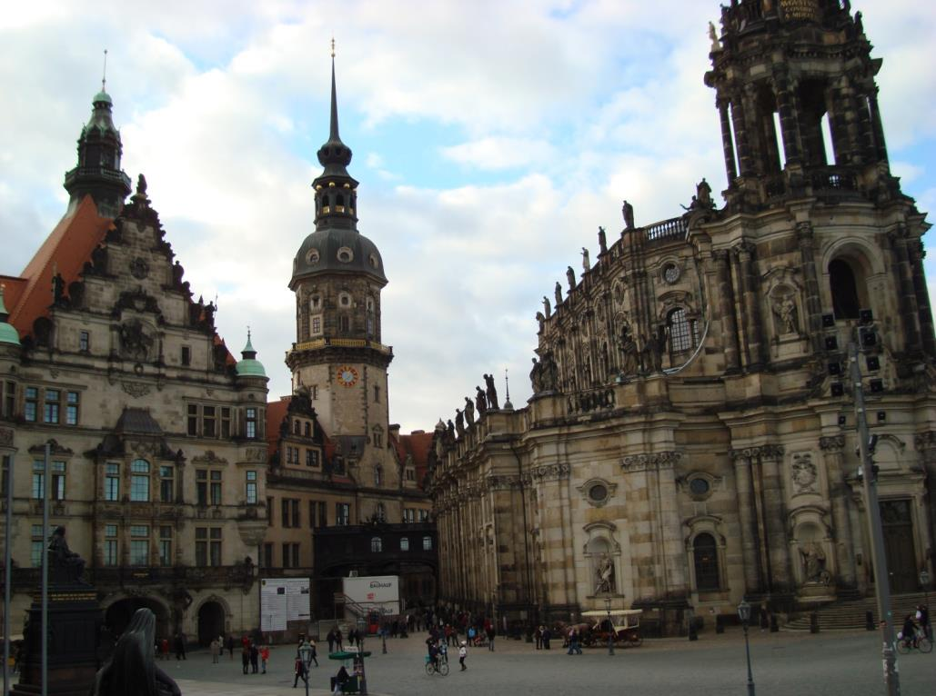
Дрезден.

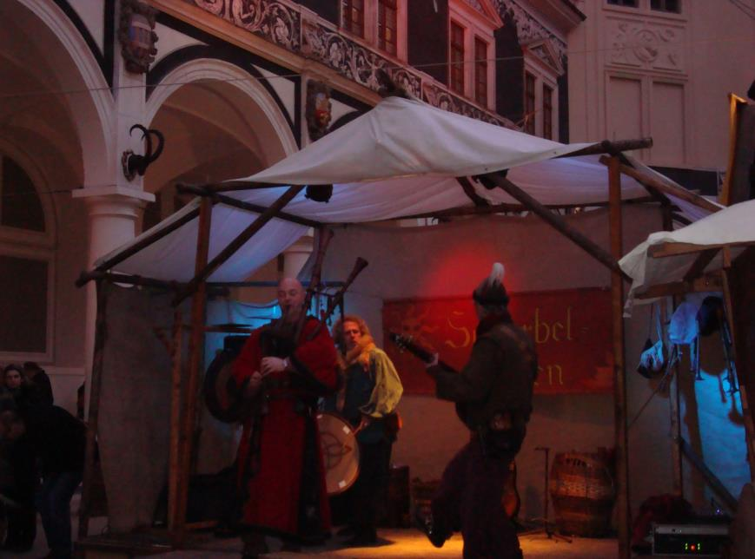
Дрезден. Рождественская ярмарка.
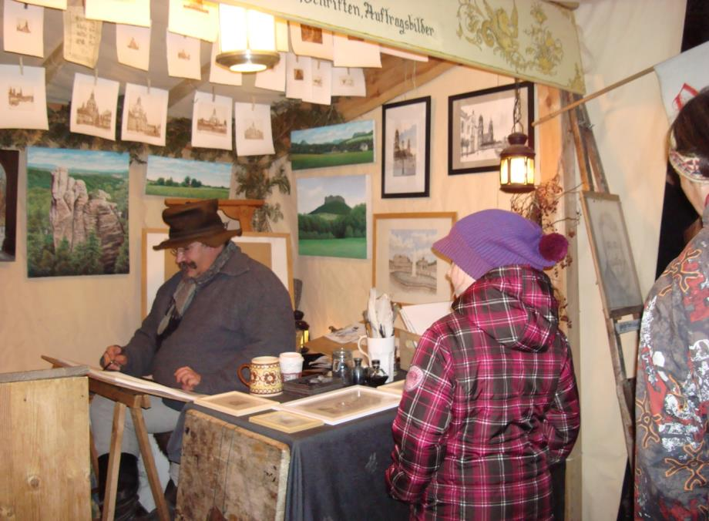
Дрезден. Рождественская ярмарка.

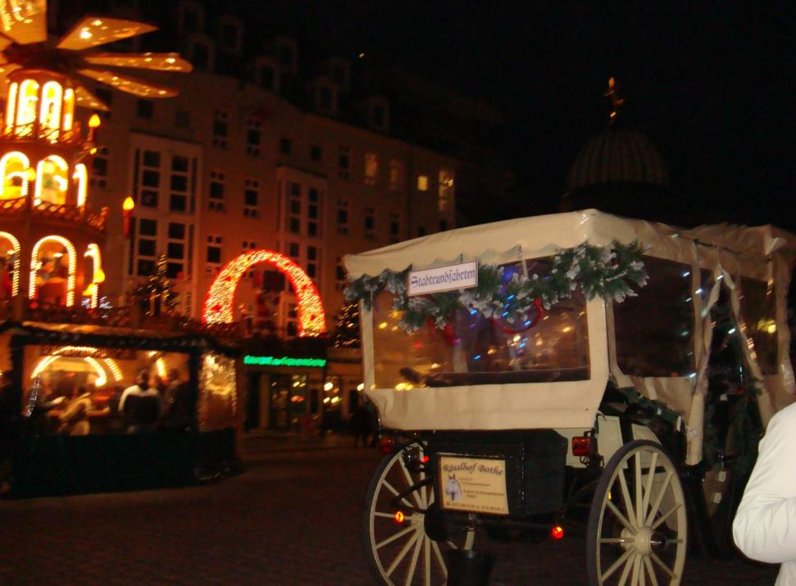
Дрезден. 29.12.2011г.
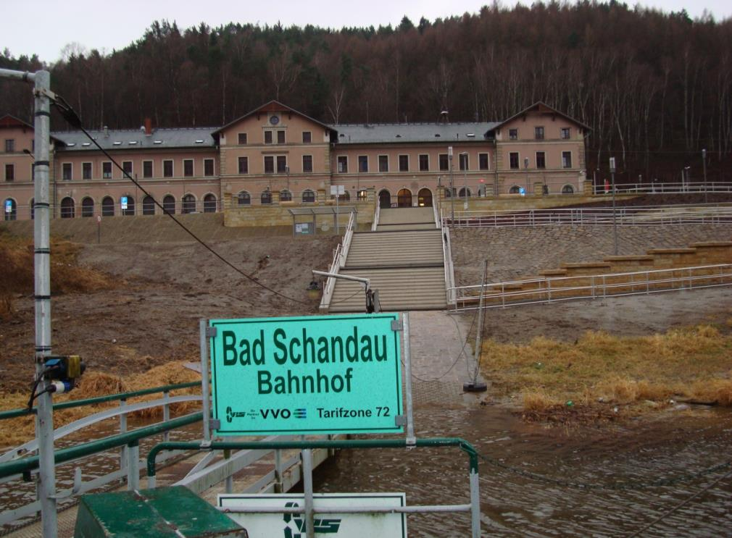
Бад - Шандау. Паром.
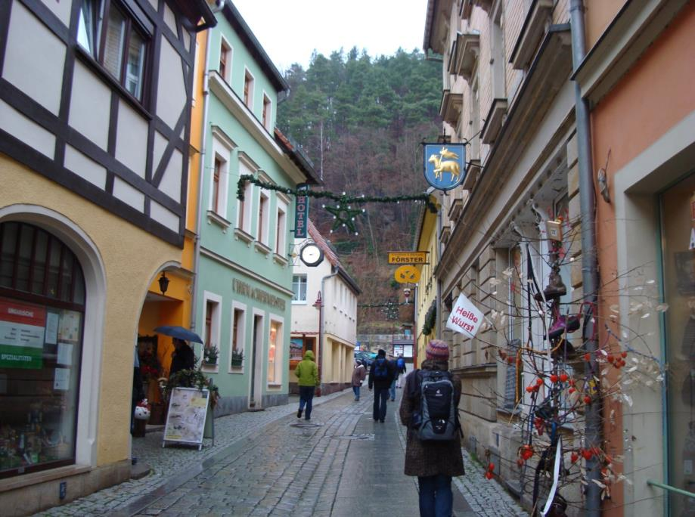
Бад – Шандау.
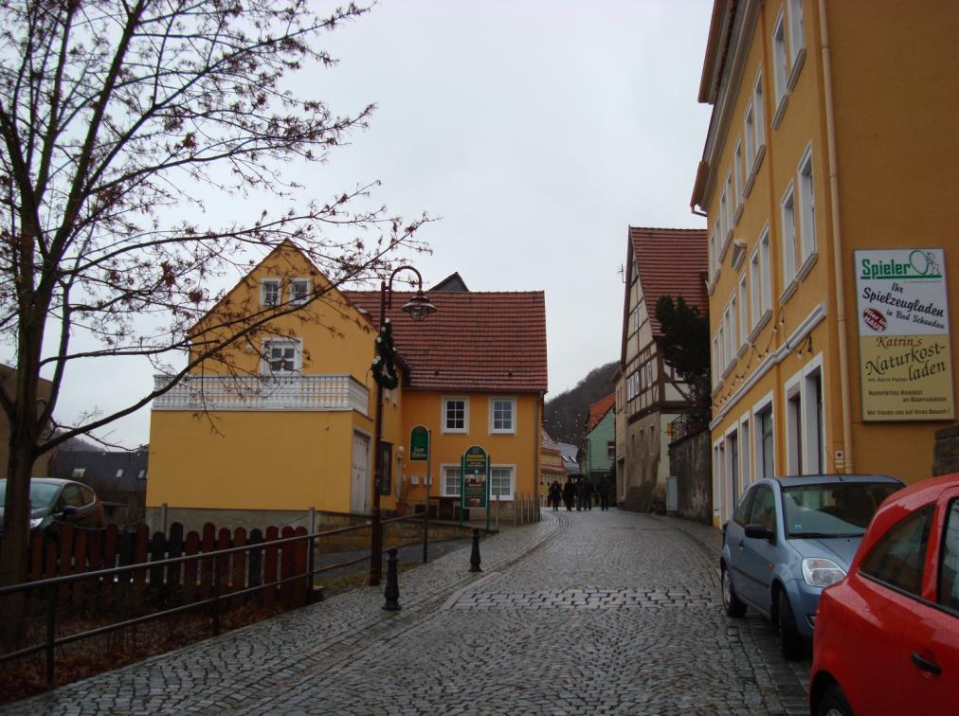
Бад – Шандау.

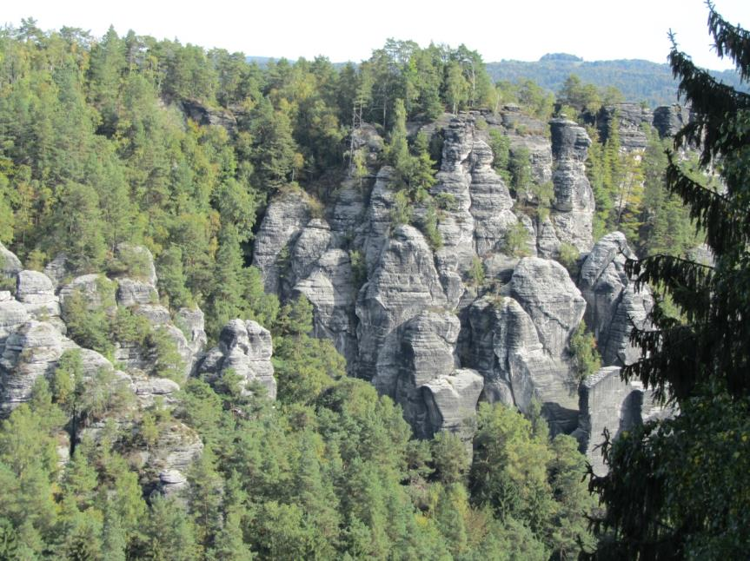
Эльбские Песчаниковые горы.
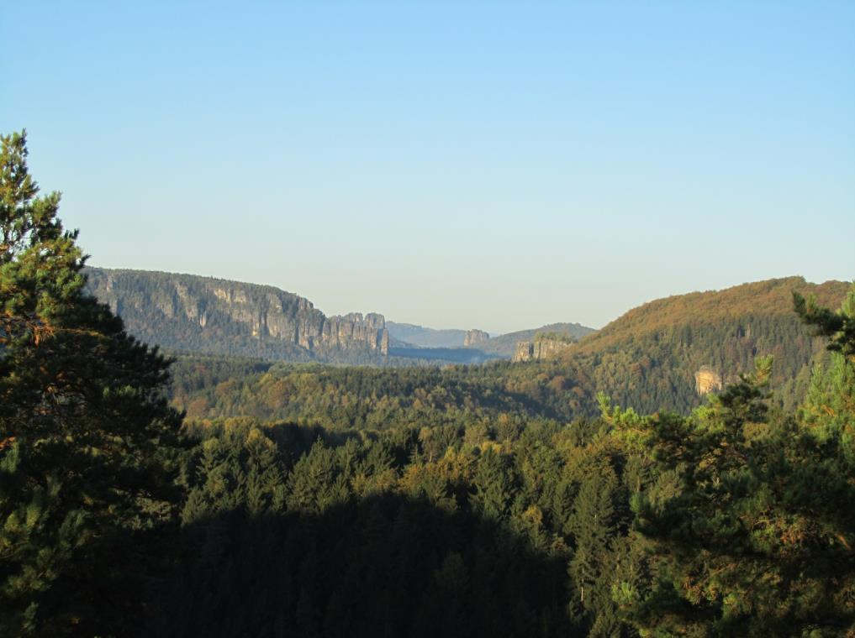
Саксонская Швейцария.

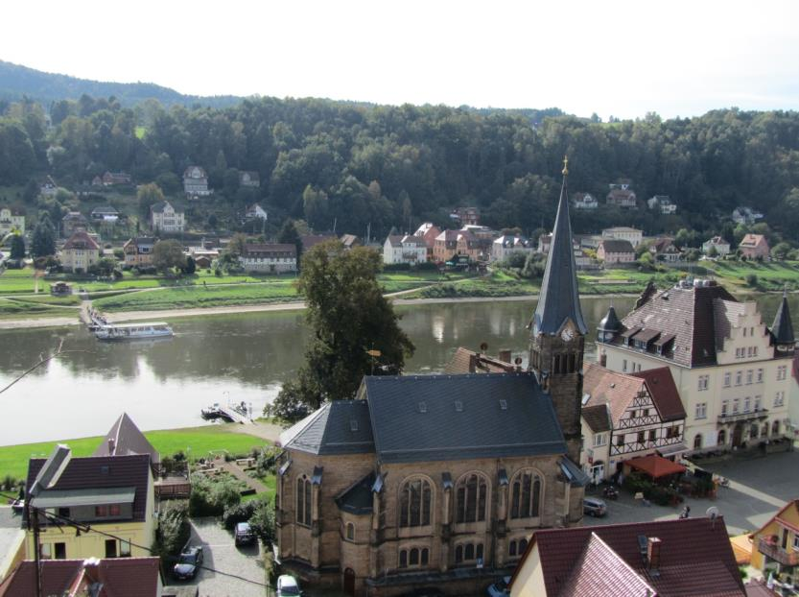
Саксонская Швейцария.
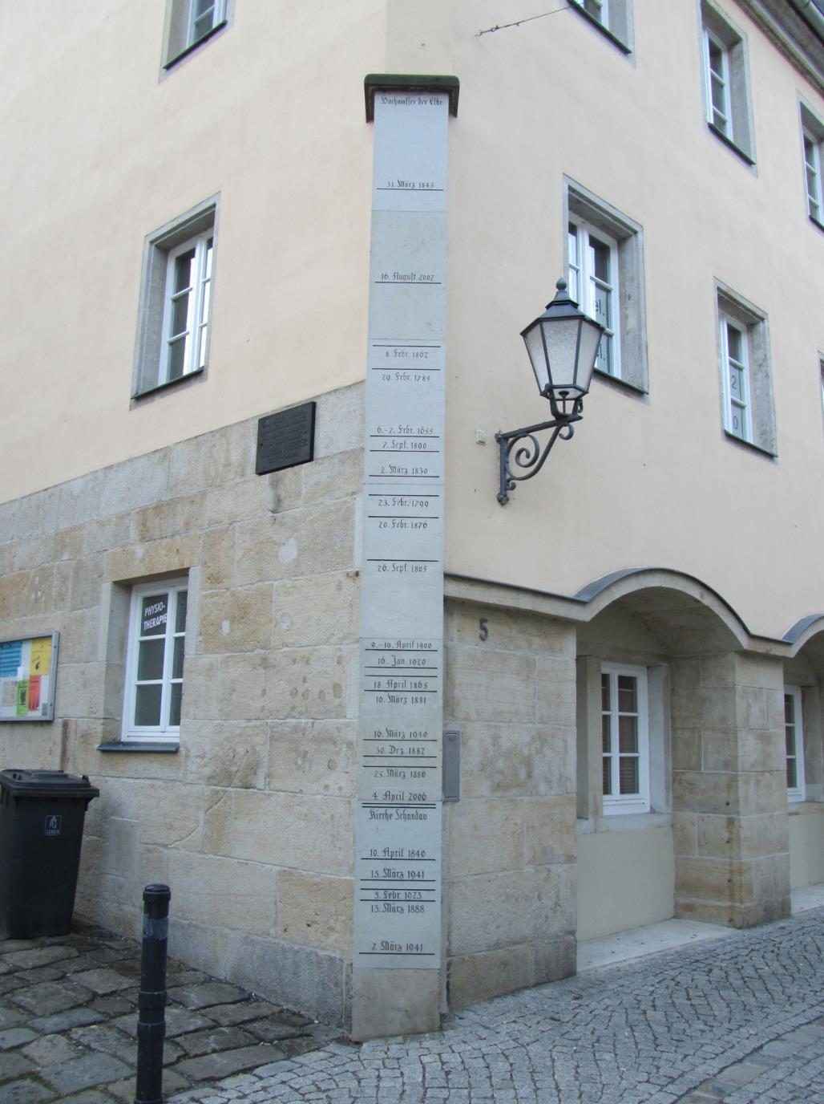
Отметки подъема уровня воды при наводнениях на реке Эльбе.

